МГТУ им. Н.Э. Баумана

Отчёт по лабораторной работе №4  
по курсу «Электротехника»

Тема: Колебательный контур.

Вариант 132.

Руководитель  
Белодедов М. В.  
21.01.2024

Студент группы ИУ5-32Б  
Кирибаев Т.  
21.01.2024

2024 г.

1. Полученное задание

Соединение – последовательное

Резонансная частота $F_{р}=200 Гц$

Добротность $Q=65$

Пусть сопротивление $R$ задано и равно $100 Ом$.

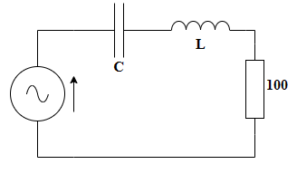

Найдем оставшиеся характеристики колебательного контура – индуктивность катушки $L$ и ёмкость конденсатора $C$.

1. Вычислим аналитически

$$ρ= \sqrt{\frac{L}{C}}-характеристическое сопротивление$$

Для последовательного колебательного контура добротность:

$$Q= \frac{ρ}{R} = \frac{1}{R}\sqrt{\frac{L}{C}}=65 (1)$$

Резонансная частота:

$$F_{р}= \frac{1}{2π\sqrt{LC}}=200 (2)$$

Составим систему из уравнений (1) и (2) и найдем её решение.

$$\left\{\begin{aligned}\frac{1}{R}\sqrt{\frac{L}{C}}=65 \\ \frac{1}{2π\sqrt{LC}}=200\end{aligned}\right.$$

$$\left\{\begin{aligned}\sqrt{\frac{L}{C}}=65R=6500 (3) \\ \frac{1}{\sqrt{LC}}=200×2π=400π (4)\end{aligned}\right.$$

Поделим (4) на (3):

$$\frac{1}{\sqrt{LC}}×\sqrt{\frac{C}{L}}= \frac{400π}{6500}$$

$$\frac{1}{L}=0,06π, откуда$$

$$L= \frac{1}{0,06π}≈5,30516 Гн$$

Подставим значение индуктивности $L$ в уравнение (3):

$$\sqrt{\frac{5,30516}{C}}=6500, откуда$$

$$C= \frac{5,30516}{42250000} ≈0,125566 мкФ$$

Итак, полученные характеристики колебательного контура при $R=100 Ом$:

$$L=5,30516 Гн и C=0,125566 мкФ$$

1. Построим колебательный контур в программе-симуляторе NI Multisim 14.0.

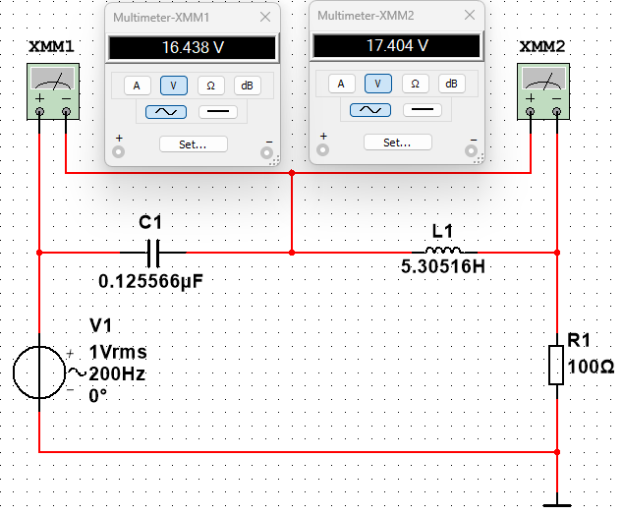

Видим, что при вычисленных значениях характеристик колебательного контура, падение напряжения на конденсаторе и на катушке индуктивности близки, но не равны. Будем уменьшать резонансную частоту до их равенства.

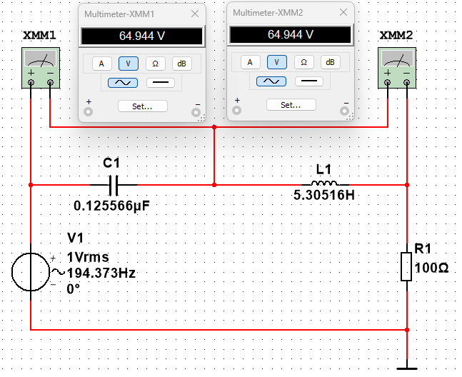

Видим, что при значении $F_{р}=194,373 Гц$ падения напряжений оказались равными.

Поставим третий мультиметр последовательно с резистором и измерим ток в наступившем резонансе.

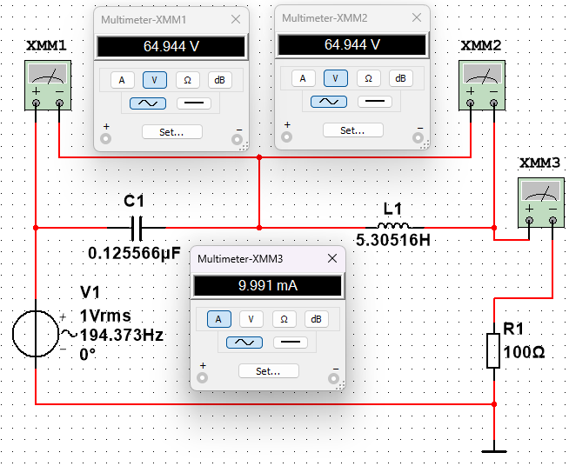

Ток в резонансе: $I_{рез}=9,991 мА$

Также можем измерить добротность колебательного контура:

$$Q=\frac{64,944}{1}=64,944$$

Видим хорошее совпадение с заданным $Q=65$

1. Снимем резонансную кривую с помощью MS Excel 2016.

|  |  |  |  |
| --- | --- | --- | --- |
| F, Гц | I, А | I/Iрез | I/Iрез, дБ |
| 20 | 1,599900E-05 | 1,601341E-03 | -5,591032E+01 |
| 30 | 2,332400E-05 | 2,334501E-03 | -5,263612E+01 |
| 40 | 3,306000E-05 | 3,308978E-03 | -4,960612E+01 |
| 50 | 4,237900E-05 | 4,241718E-03 | -4,744917E+01 |
| 60 | 5,249000E-05 | 5,253728E-03 | -4,559065E+01 |
| 70 | 6,366000E-05 | 6,371735E-03 | -4,391485E+01 |
| 80 | 7,623100E-05 | 7,629967E-03 | -4,234955E+01 |
| 90 | 9,067100E-05 | 9,075268E-03 | -4,084281E+01 |
| 100 | 1,076340E-04 | 1,077310E-02 | -3,935319E+01 |
| 110 | 1,280760E-04 | 1,281914E-02 | -3,784282E+01 |
| 120 | 1,534580E-04 | 1,535962E-02 | -3,627239E+01 |
| 130 | 1,861390E-04 | 1,863067E-02 | -3,459543E+01 |
| 140 | 2,302060E-04 | 2,304134E-02 | -3,274985E+01 |
| 150 | 2,934100E-04 | 2,936743E-02 | -3,064268E+01 |
| 160 | 3,924870E-04 | 3,928406E-02 | -2,811567E+01 |
| 170 | 5,714790E-04 | 5,719938E-02 | -2,485217E+01 |
| 180 | 9,953360E-04 | 9,962326E-02 | -2,003278E+01 |
| 190 | 3,202000E-03 | 3,204884E-01 | -9,883753E+00 |
| 192 | 5,306000E-03 | 5,310780E-01 | -5,496834E+00 |
| 193 | 7,350000E-03 | 7,356621E-01 | -2,666432E+00 |
| 194 | 9,694000E-03 | 9,702732E-01 | -2,621189E-01 |
| 194,373 | 9,991000E-03 | 1,000000E+00 | 0,000000E+00 |
| 195 | 9,218000E-03 | 9,226304E-01 | -6,994451E-01 |
| 196 | 6,779000E-03 | 6,785107E-01 | -3,368867E+00 |
| 200 | 2,602000E-03 | 2,604344E-01 | -1,168603E+01 |
| 205 | 1,430000E-03 | 1,431288E-01 | -1,688546E+01 |
| 210 | 9,888980E-04 | 9,897888E-02 | -2,008915E+01 |
| 215 | 7,591910E-04 | 7,598749E-02 | -2,238516E+01 |
| 220 | 6,183360E-04 | 6,188930E-02 | -2,416769E+01 |
| 230 | 4,544370E-04 | 4,548464E-02 | -2,684271E+01 |
| 240 | 3,618790E-04 | 3,622050E-02 | -2,882091E+01 |
| 250 | 3,022940E-04 | 3,025663E-02 | -3,038359E+01 |
| 300 | 1,717700E-04 | 1,719247E-02 | -3,529323E+01 |
| 400 | 9,786400E-05 | 9,795216E-03 | -4,017972E+01 |
| 500 | 7,045200E-05 | 7,051546E-03 | -4,303431E+01 |
| 600 | 5,568200E-05 | 5,573216E-03 | -4,507788E+01 |
| 700 | 4,628800E-05 | 4,632970E-03 | -4,668281E+01 |
| 800 | 3,972400E-05 | 3,975978E-03 | -4,801112E+01 |
| 900 | 3,485100E-05 | 3,488239E-03 | -4,914787E+01 |
| 1000 | 3,107700E-05 | 3,110499E-03 | -5,014340E+01 |
| 1100 | 2,806100E-05 | 2,808628E-03 | -5,103012E+01 |
| F, Гц | I, А | I/Iрез | I/Iрез, дБ |
| 1300 | 2,352800E-05 | 2,354919E-03 | -5,256048E+01 |
| 1500 | 2,027600E-05 | 2,029426E-03 | -5,385253E+01 |
| 2000 | 1,509400E-05 | 1,510760E-03 | -5,641609E+01 |

По полученным значениям построим резонансную кривую.

Определим добротность с помощью построенного графика. Построим дополнительную прямую, соответствующую частоте среза 3,01 дБ и по её точкам пересечения с резонансной кривой определим ширину полосы пропускания.

Ширина полосы пропускания:

$$a=195,9 Гц-192,9 Гц=3 Гц$$

Тогда добротность:

$$Q= \frac{F_{р}}{a}= \frac{194,373 Гц}{3 Гц}≈64,791$$

1. Построим график импульсной характеристики последовательного колебательного контура. Заменим источник переменного напряжения источником импульсного напряжения. Период данного колебательного контура будет равен 5 мс. Поэтому выберем длительность импульса равную 0,5 мс. А период следования колебаний сделаем равным 500 мс.

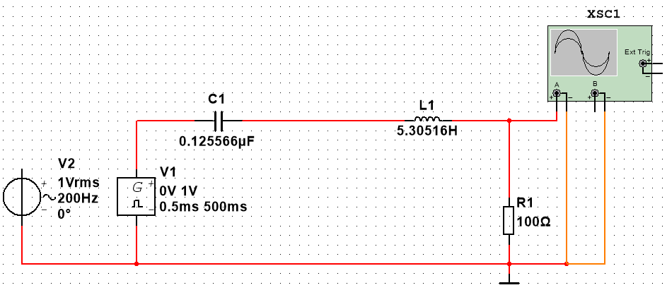

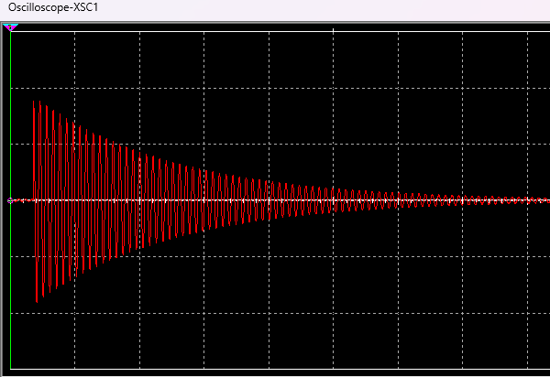

Перенесем полученный график в MS Excel

Измерим амплитудные значения нескольких полупериодов.

|  |  |
| --- | --- |
| № полупериода | Значение импульсной характеристики |
| 2 | 0,00872 |
| 2,5 | 0,00860 |
| 3 | 0,00829 |
| 3,5 | 0,00819 |
| 4 | 0,00802 |
| 4,5 | 0,00779 |
| 5 | 0,00765 |
| 5,5 | 0,00744 |
| 6 | 0,00728 |

Расставим значения на новом графике и аппроксимируем его в экспоненциальном формате для получения итогового уравнения.

Посчитаем добротность колебательного контура:

$$Q= \frac{π}{0,048}≈65,449$$

Итоговые значения добротности впишем в таблицу

|  |  |  |
| --- | --- | --- |
| № | Метод | Добротность Q |
| 1 | Заданное значение | 65,000 |
| 2 | Отношение напряжений | 64,944 |
| 3 | Графический способ | 64,791 |
| 4 | Импульсная характеристика | 65,449 |